SENSORVEILEDNING
Emnekode: | SAM102
Emnenavn: 4 studentgrupper har dette emnet våren 2022 | Geografi og samfunnsfaglige metoder 1:  21maglu 5-10  19maglu 5-10  19maglu 1-7  Frie fagstudenter
Eksamensform: | Skriftlig digital hjemmeeksamen, 8 timer, hjelpemidler tillatt
Dato: | 4 mai, 2022
Faglærer(e): | Gitte Motzfeldt  Ronald Nolet  Kristin Berg
Eventuelt:
Vekting av oppgavene: oppgave a, drøftingsoppgave: 60%, oppgave b, didaktikkoppgave: 40% Kandidaten velger ett av oppgavesettene og besvarer begge oppgaven i valgt sett.
Oppgave a (i sett 1 og 2) har en maks begrensing på 2000 ord, og oppgave b (i sett 1 og 2) har en maks begrensing på 1000 ord. For alle oppgaver gjelder font 12, linjeavstand 1,5. Oppgavene skrives i Word og lastes opp i Inspiria ved levering.
Alle hjelpemidler er tillatt unntatt kommunikasjon. Studentene har fått følgende informasjon:
Eksamen skal være et selvstendig arbeid. Under eksamen er det ikke tillatt å kommunisere med andre personer om oppgaven, eller å dele utkast til besvarelse eller fullstendig besvarelse. Slik kommunikasjon er å anse som fusk. Innleverte eksamensbesvarelser blir kontrollert for plagiat.

Individuell skriftlig eksamen, 8 timer
Tillatte hjelpemidler: Alle
Karakterregel: A–F.
Antall kandidater: ca.
Plagiatkontroll utføres for alle oppgaver
Emneansvar: Gitte Motzfeldt

Sensorordning

Intern og ekstern sensor.

Vurderingskriterier basert på karakterskala som benyttes av høyskolen:
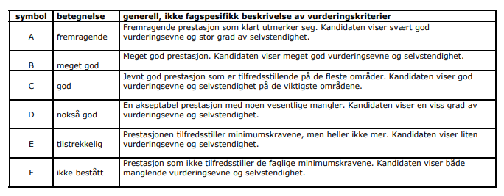

Ønskelig kompetanse vist av kandidaten:
- Avgrense og besvare spørsmålet/problemstillingen
- Bruke relevant teori og kunnskap knyttet til problemstillingen
- Reflektere og drøfte/argumentere ved å trekke inn teori og kunnskap og
på en selvstendig og relevant måte.
- Vise sammenhenger og perspektivmangfold i faget
- Vise forståelse for fagbegreper
- Viser refleksjoner over samfunnsfagets egenart og kompetanseutvikling i faget.
- Vise forståelse for samfunnsfagslærerens rolle knyttet til barns læring og utvikling.
- Vise profesjonsfaglig forståelse
- Brukes relevante eksempler og aktualiteter der det er hensiktsmessig
- God struktur
- Relevant og god og riktig bruk av kilder i teksten
- Litteraturliste
Strykkarakter viser svært liten grad av måloppnåelse på alle områder.

For alle oppgaver
Studenten velger hva som bør vektlegges/trekkes inn for å belyse tema på best mulig og på en presis måte, og for å arbeide mot de generelle vurderingskriteriene presentert over. Det er derfor ulike måter å besvare en oppgave på og hva som er vesentlig for en god besvarelse.

Undervisning: Skal beskrive deler av undervisningen det er viktig at sensor kjenner til.

Undervisningens innhold:
- Befolkningsgeografi og bærekraftig utvikling: undervisning og kompetanse for bærekraftig utvikling. Perspektivmangfold i både undervisning og syn på samfunnsutvikling. Teorier som Malthus, Marx og Boserup. Matsikkerhet og bærekraftig utvikling. Demografiske overganger og global befolkningsutvikling og befolkningspolitikk. Urbefolkninger, marginalisering og livsgrunnlag (herunder samene).
- Vær, klima og landformer: globale sirkulasjonssystemer, klima og vær, vær- og klimafenomen globalt og lokalt (Norge), tilbakekoblingsmekanismer, klimaendringer og tilpasninger i ulike samfunn og på ulik skala. Jordas oppbygning, erosjons- og forvitringsprosesser, landformer skapt av vann og is med eksempler fra Norge.
- Profesjonsfaglig og didaktisk arbeid: Bærekraftig utvikling er et gjennomgående tema i emnet. Det er spesielt lagt vekt på arbeid med bærekraftig utvikling, bærekraftsdidaktikk og Tren Tanken didaktikk. Fagfornyelsen med kompetanseutvikling, utforsking og kritisk tenkning er også sentralt.
- Ekskursjonsdidaktikk og kartografi med øvingsoppgaver i utforskende og tverrfaglig didaktikk.

- For studentene på trinn 1-7: eget undervisningsopplegg på begynneropplæring i samfunnsfag, rettet inn mot 1-4 trinn, med spesielt vekt på didaktisk arbeid innenfor temaene bærekraftig utvikling, digital kompetanse og demokrati i småskolen.

Oppgave 1 a. Befolkningsutvikling og matsikkerhet
Velger du oppgave 1, så skal både oppgave 1a og 1b besvares.
Matsikkerheten til verdens befolkning har alltid vært et viktig tema i utviklingsdebatter. Mens mange lenge har vært opptatt av å redusere befolkningsveksten for å sikre nok mat, er andre opptatt av en bedre nasjonal og global fordelingspolitikk. Befolkningsvekst har også blitt vurdert som en forutsetning for utvikling og økonomisk vekst. Rosling (2014) argumenterer med at fattigdomsreduksjon vil kunne bremse befolkningsveksten.
I dag anslår FN at det er sannsynlig at befolkningsveksten flater ut om noen tiår, og vi står overfor en verden der enda flere land har en negativ naturlig befolkningsutvikling. Befolkningssammensetningen er i endring, og pandemier og konflikter har innvirkning på matsikkerheten nasjonalt og globalt.
Bruk teorier om befolkningsvekst til å diskutere sammenhenger og utfordringer mellom befolkningsvekst og matsikkerhet. Bruk gjerne dagsaktuelle eksempler.

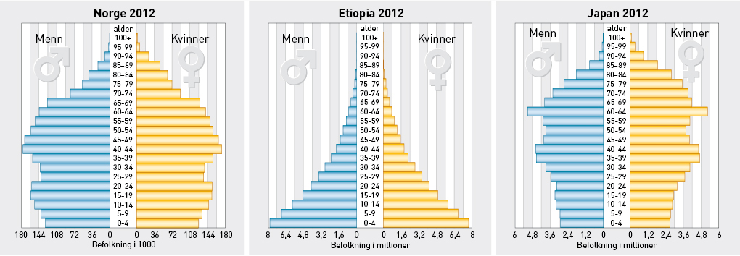
Illustrasjon: Cappelen Damm (2013). Geografi – VGS. Cappelen Damm.

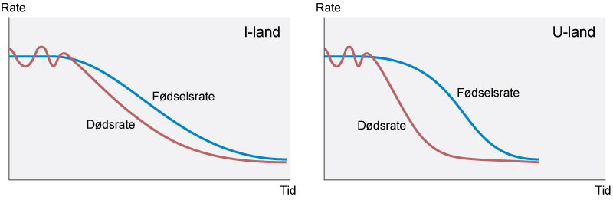
Illustrasjon: Cappelen Damm (2013). Geografi – VGS. Cappelen Damm.

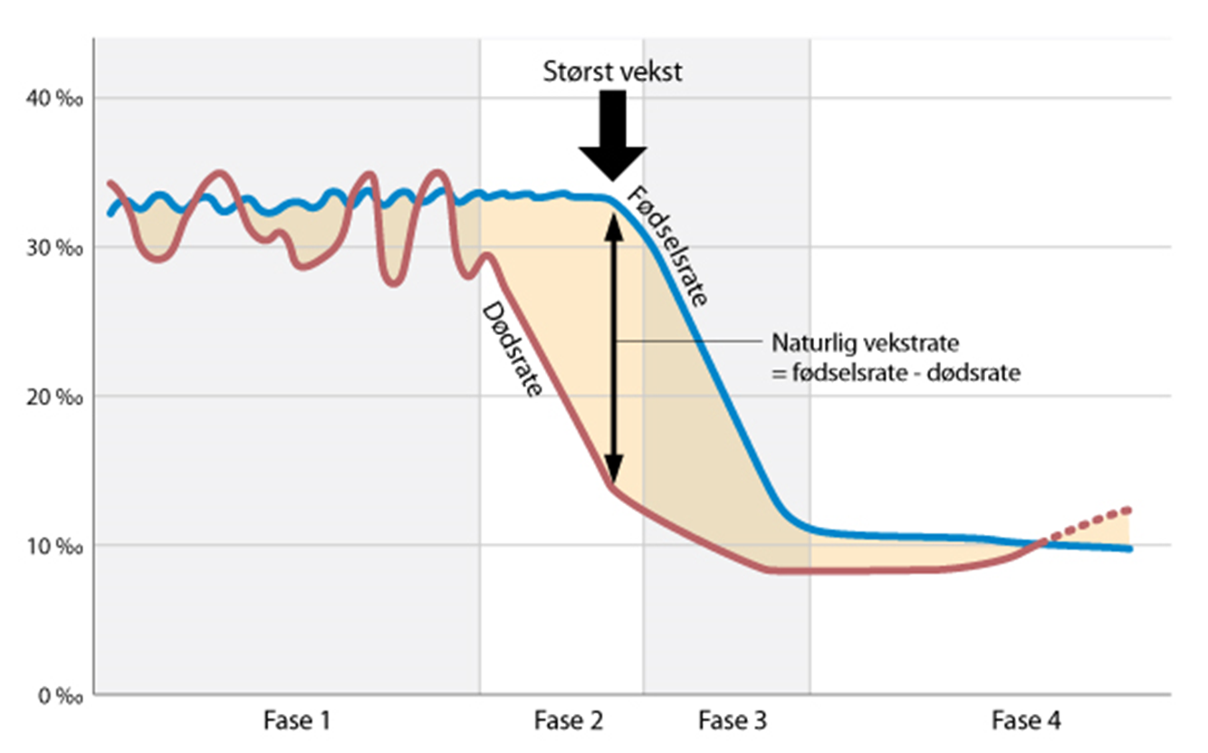
Illustrasjon: Cappelen Damm (2013). Geografi – VGS. Cappelen Damm.

Oppgave 1b. Utdanning for bærekraftig utvikling

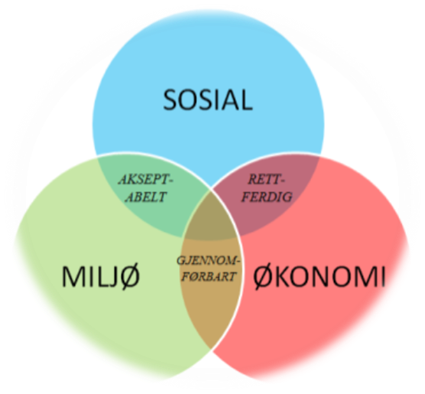

Judit Klein (2020) skriver: «De store problemstillingene i vår tid er komplekse og globale der fagområder griper inn i hverandre og krever helhetlig forståelse».
Du underviser på mellomtrinnet og skal arbeide med bærekraftig utvikling som kjerneelement i samfunnsfag. Tema er «Klima, økonomisk vekst og forbruk». Målet ditt er å støtte elevene til å forstå viktige sammenhenger mellom natur og samfunn.
Hvordan kan du som lærer tilrettelegge didaktisk for undervisning der elevene utforsker dilemmaer innen bærekraftig utvikling med utgangpunkt i forholdet mellom klima, økonomisk vekst og forbruk. Diskuter og begrunn de didaktiske valgene dine med utgangpunkt i faglitteratur.

Oppgave 2 a. Klimasårbarhet og bærekraftig samfunnsutvikling
Velger du oppgave 2, så skal både oppgave 2a og 2b besvares.
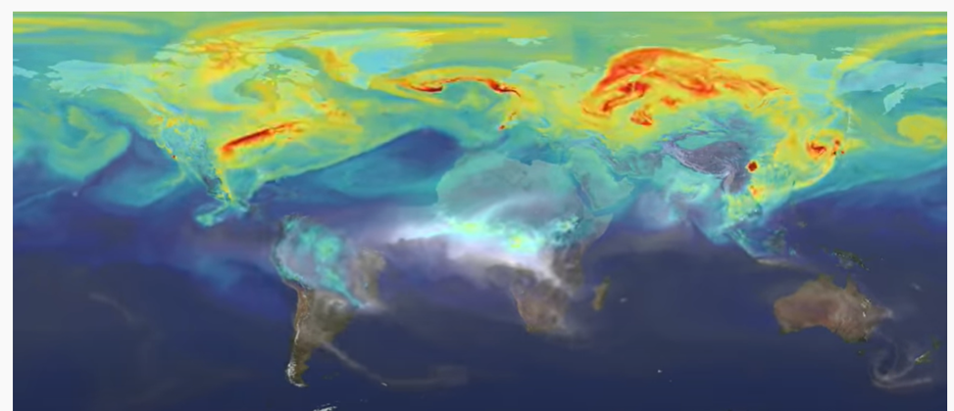
Klimaendringer har store konsekvenser for natur og samfunn, lokalt og globalt. Det ekstreme er blitt vanligere og mer alvorlig, heter det i FNs klimapanels siste delrapport som kom 28. februar 2022. FNs klimapanel slår også fast at langt flere mennesker enn tidligere antatt er sårbare i møte med klimaendringer. Denne sårbarheten skaper utfordringer for bærekraftig samfunnsutvikling både i sentrale og rurale strøk.
Bruk faglitteratur og drøft, ved bruk av eksempler, ulike konsekvenser ekstremvær har for både ulike samfunn og natur i Norge og verden.
Nøkkelord som kan benyttes i drøftingen er klimarisiko, klimatilpasning, klimarobust utvikling, klimarettferdighet og matsikkerhet.

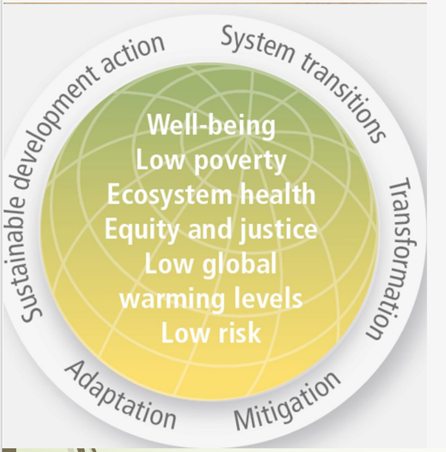

Hovedfunn fra FNs klimapanels sjette hovedrapport del 2 om virkninger av, sårbarhet for og tilpasning til klimaendringer: https://www.miljodirektoratet.no/ansvarsomrader/klima/fns-klimapanel-ipcc/dette-sier-fns-klimapanel/sjette-hovedrapport/hovedfunn-andre-del-sjette-hovedrapport/
Hovedfunn og ulike temaer i rapporten: https://www.miljodirektoratet.no/ansvarsomrader/klima/fns-klimapanel-ipcc/dette-sier-fns-klimapanel/sjette-hovedrapport/

2 b. Utforsking av geografien i lokalsamfunn
For lærerstudenter på 5.-10.trinn, samt Frie fagstudenter:
Du er lærer på ungdomskolen og skal arbeide med utforskende didaktikk. Temaet er isens påvirkning på landskap og bosetting i Norge. Ekskursjonsdidaktikk og kartografi gir mange muligheter til å ta i bruk nærmiljøet.
Hvordan kan du som lærer bruke didaktikken til å veilede elevene i å utforske og undre seg over sammenhengen mellom naturen, bosetting og samfunnsutvikling utfra temaet «Isens påvirkning på landskap og bosetting i Norge»? Diskuter og begrunn de didaktiske valgene dine med utgangpunkt i faglitteratur.

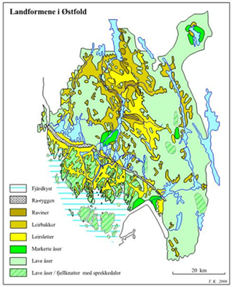
Kart: Klemsdal, T. 2002. Landformer i Østfold. Natur i Østfold 21(1/2): 7-31.

For lærerstudenter på 1.-7. trinn:
Du er lærer på 3. trinn og kompetansemålet dere arbeider med er «beskrive kultur- og naturlandskap i Norge og samtale om hvordan historiske og geografiske kilder, inkludert kart, kan gi informasjon om landskap». Et viktig prinsipp i geografi er å starte med å forstå det som er nært. Ekskursjonsdidaktikk og kartografi gir mange muligheter til bruk nærmiljøet.
Hvordan kan du som lærer bruke utforskende didaktikk til å veilede elevene i å utforske nærmiljøet i arbeidet med dette kompetansemålet? Diskuter og begrunn de didaktiske valgene dine med utgangpunkt i faglitteratur.

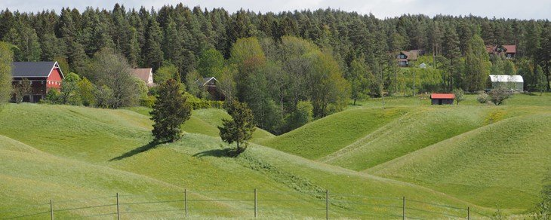
Bilde: Fylkesmannen i Østfold (2014). Viktige regionale kulturlandskap i Østfold. Rapport 7/2014.

Litteraturliste SAM102, våren 2022
Andreassen, B., og Olsen, T. (red) (2020), Urfolk og nasjonale minoriteter i skole og lærerutdanning. Fagbokforlaget.
Benjaminsen, T. A og Svarstad, H. (2017) Politisk økologi: Miljø, mennesker og makt. Kapittel 9. Universitetsforlaget, Oslo. Tilgjengelig i Canvas
Eidsvik. E, Et al. (2019), Verda og Vi, Det Norske Samlaget. Kap. 1, 2, 3, 4, 5, 6, 7, 8, 9, 10, 14
Erdal, Granlund og Ryen (red) «Samfunnsfagsdidaktikk» Universitetsforlaget 2021. Kap 4 Utforsking i samfunnsfagene: bakgrunn, kritikk og tilnærminger. Universitetsforlaget 2021. Tilgjengelig i Canvas
Eriksen, Gregers, K. «Bærekraftig utvikling som samfunnsfaglig tema». I Bedre Skole nr. 2. 2017. Tilgjengelig her: https://www.utdanningsnytt.no/files/2019/06/27/Bedre%20Skole%202%202017.pdf

Jordhus-Lier, David og Kristian Stokke (red), (2017) Samfunnsgeografi: En innføring. Cappelen Damm Akademisk. (kap. 4, 15, 22, 24 og 25) ISBN 9788202567422 Bare tilgjengelig online og kan lastet ned i ulike formater fra:
https://press.nordicopenaccess.no/index.php/noasp/catalog/book/14

Klemsdal, T. (2002). Landformene i Østfold. Natur i Østfold, 21(2/1), 7-31. (24 sider) Tilgjengelig digitalt:
http://nhm2.uio.no/botanisk/nbf/ofa/nio2002/2_landformer.pdf

Klein, Judith (2020), Bærekraftig utvikling i skolen. PEDLEX. Vigmostad og Bjørke AS 1. opplag 2020

Lenz, C. (2020), «Demokrati og medborgerskap i skolen». Vigmostad & Bjørke AS ISBN: 978-82-8372-245-1. PEDLEX
Mikkelsen, Rolf og Per Jarle Sætre (red.) (2015). Geografididaktikk for klasserommet. (3. utg.) [Oslo]: Cappelen Damm akademisk. ISBN 978-82- 0249-146-8
Miljødirektoratet, Sjette hovedrapport fra FNs klimapanel (2021-2022) – hva sier den: https://www.miljodirektoratet.no/ansvarsomrader/klima/fns-klimapanel-ipcc/dette-sier-fns-klimapanel/sjette-hovedrapport/
Nolet, R. Bjørshol, S. (2017), Utforsking i alle fag. Cappelen Damm Akademisk. (Kap. 1,2,8)
NRK - Noe er i ferd med å skje med Norge: https://www.nrk.no/jakten-pa-klimaendringene-1.14375177

NUPI skole, HHD artikler, 2021: Dragkamp om klima - HHD Artikkel | NUPI
Ole Andreas Kvamme og Elin Sæther (red) «Bærekraftsdidaktikk», Fagbokforlaget. Kap 5 side 97-114 (17 sider) Tilgjengelig i Canvas
Ott, Annelie, Kritisk tenkning og bærekraft i fagfornyelsen», i Kritisk tenkning i samfunnsfag kap. 2, Universitetsforlaget 2019. Tilgjengelig i Canvas.
Rosling, H. (2014), DON'T PANIC — Hans Rosling showing the facts about population:
https://www.gapminder.org/videos/dont-panic-the-facts-about-population/ eller
https://www.youtube.com/watch?v=FACK2knC08E&t=7s
Gapminder Foundation, 2014

Ryen, E, og Kirsti, J. (2020), Bærekraftig utvikling som tverrfaglig tema i grunnskolens naturfag og samfunnsfag – en læreplananalyse. Tilgjengelig online: https://www.idunn.no/npt/2020/03/baerekraftig_utvikling_som_tverrfaglig_tema_i_grunnskolens_n
Sinnes, A. (2021). Utdanning for bærekraftig utvikling: Hva, hvorfor og hvordan? Oslo: Universitetsforlaget Kap 4: side 54-72, Kap 2: side 28-39. Tilgjengelig i Canvas
Vandsemb, Berit Helene, Befolkning og utvikling. I utvikling: en innføring i utviklingsstudiet, redigert av Eriksen, Tore Linne, Feldberg, Karen Brit, Kristiansand, Cappelen Damm Akademisk, 2013. s. 187-211 (24 sider) Tilgjengelig i Canvas

